 | BORANG ARAHAN SIASATAN PENYENGGARAAN & PENYENGGARAAN PEMBAIKAN
 | NO. RUJUKAN : | JKRBG26002904
 | TARIKH : | 17/8/2026
 | LOKASI : | Aras 11

SEBELUM | 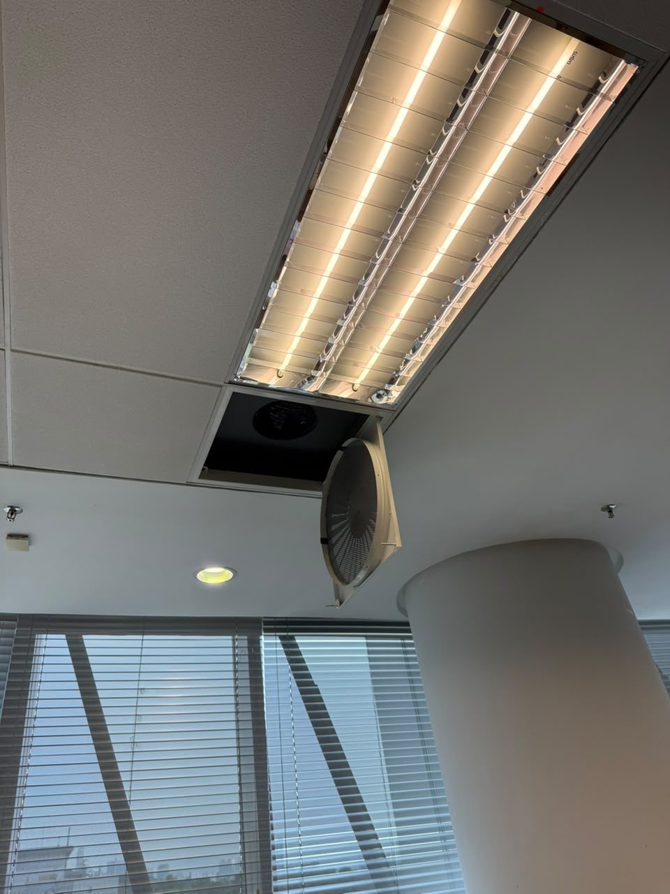  17/8/2026
SEMASA | 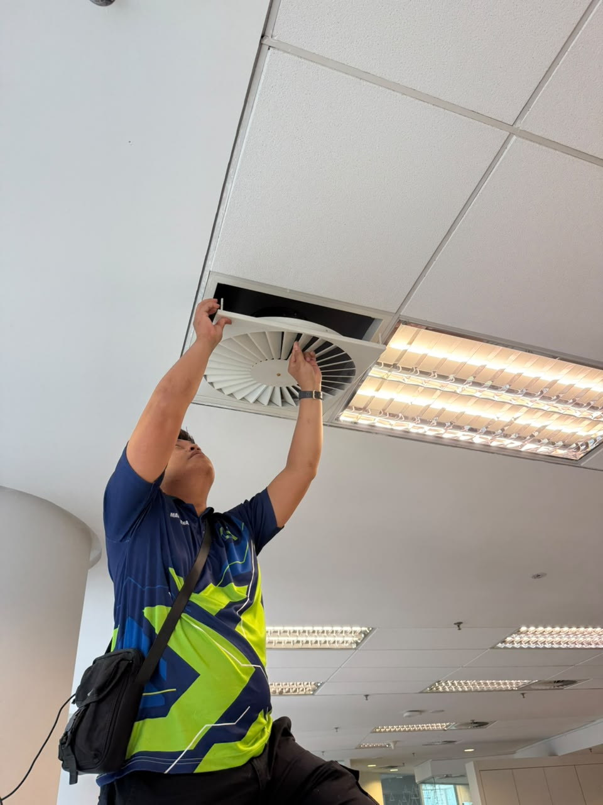  17/8/2026
SELEPAS | 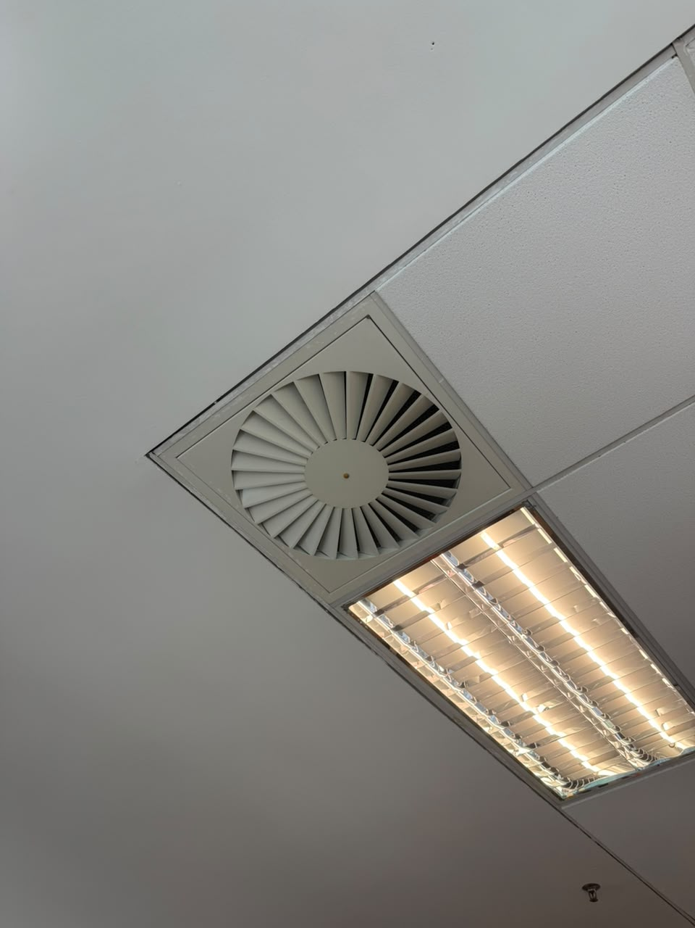  17/8/2026

